|  |  |
| --- | --- |
| 151 | Rapport personnel |
| Nom du module |
| Luca Dias Madeira |
| Version 2 du 25 février 2022 |
| Module du 03.02.2022 au jj.mm.aaaa |

Table des matières

==================PAS DU PROJET================== 1

Chapitre d’aide (TEMPORAIRE) 1

Commandes et connaissances PHP résumée (en travaux, ignorez.) 1

PHP 2

Ex 1 Introduction à PHP 2

Ressources 2

Travail à réaliser 2

Ex 2 première application en PHP 2

Exercice 3 2

Travail à réaliser : 2

Exercice 4 2

Exercice 5 2

Ressources 2

Tâches à réaliser 2

Exercice 6 2

Ressources 2

Tâches à réaliser 2

Exercice 7 2

Exercice 8 2

Contexte 2

Tâches à réaliser 2

Rappels théoriques 2

Exercice 9 2

Exercice 10 2

Exercice 11 2

aaa 2

=====================PROJET===================== 1

Analyse 1

Introduction 1

Maquettes 1

Diagrammes 2

Diagramme Use Case 2

Diagramme d’activité (affichage des recettes de l'utilisateur) 3

Diagramme de sequence 4

Schema entité-relation de la base de données 5

Planning 5

Conception 6

Diagramme de classe 6

Client 6

Serveur 7

Diagramme de séquence interaction 8

Schéma relationnel de la base de données 9

Implémentation 10

Synthèse 10

Annexes 10

Journal de travail 10

Diagrammes 10

Conclusion 10

Index 1

# =====================Généralité=====================

# Chapitre d’aide (TEMPORAIRE)

Comment commencer une variable php

Mettre un & devant une variable permet de modifier la variable d’origine dans une fonction dans du PHP MAIS LES OBJETS RéFéRENCES TOUJOURS LA VARIABLE D’ROGINE

Commande varDump($VAR); pour supprimer une référence à un objet (qui sera libéré de la mémoire lorsque toutes les références seront enlevée).

include_once(‘classe dans un autre fichier ph’); permet d’ajouter que une seule fois de façon assurée une truc dans le php.

La variante sans cette sécurité est include(‘’);

C’est pareil pour require et require_once

Les fonctions constructeurs en classes PHP son nommée « __construct »

Commandes

Envoyer paramètres sur URL :

www.tonsite.com\tapage.php?var1=ele1&var2=ele2

mettre les & en &amp; pour href HTML

Récupérer paramètres de l’URL :

LOCATION SCRIPTS WAMP : C:\wamp64Module151\www\index.php

À documenter :

Format balise php

Variables

Commande echo

Paramètres dans l’URL (et $_GET)

Formulaire (et $_POST)

isset()

sessions

cookies

# Commandes et connaissances PHP résumée (en travaux, ignorez.)

Ici commandes et autres

Commandes générales

Paramètres dans l’URL

Formulaires

Sessions

Cookies

## PHP

## Ex 1 Introduction à PHP

Les bases de PHP

### Ressources

Tutorial du site OpenClassRooms:

<http://fr.openclassrooms.com/informatique/cours/concevez-votre-site-web-avec-php-et-mysql>

### Travail à réaliser

#### Partie 1 : Les bases du PHP

*Veuillez chercher les réponses dans le chapitre "Écrivez votre premier script"*

 A quoi sert la balise echo dans un fichier php ?

Afficher des expressions en String, on peut en afficher plusieurs en les séparant par des virgules

A quoi sert le point-virgule dans un fichier php ?

Afficher la fin d’une instruction, comme une commande echo() par exemple

*Veuillez chercher les réponses dans les chapitres "les variables", "les conditions" et "les boucles".*

Par quel caractère commence une variable dans un fichier php ?

Elles commencent par un signe $ puis le nom comme « $variable »

 Manquant ne devrait pas être là

Trouvez les erreurs dans le code php suivant :

|  |
| --- |
| <?php  $agePierre = 17;  $difference = 3;  $ageMarie = $agePierre + $difference;    echo 'Pierre a ', $agePierre, ' ans';  echo 'Marie a '. ageMarie. ' ans';  ?> |

Veuillez indiquer ce qu’affichera le code suivant :

|  |
| --- |
| <?php  calculTest(5);  function calculTest($nombre)  {  for ($nombreIterations = 1 ; $nombreIterations <= $nombre ; $nombreIterations++)  {  echo 'passage ' .$nombreIterations. ' sur ' .$nombre. '<br/>' ;  }  }  ?> |

Affichage :

passage 1 sur 5

passage 2 sur 5

passage 3 sur 5

passage 4 sur 5

passage 5 sur 5

#### Partie 2 : Exécuter du code PHP sur WAMP

##### Informations



Le logiciel WAMP (open source) permet d’installer, en une seule application, les éléments suivants :

* Un serveur Web (Apache)
* Une base de données (MySQL et/ou MariaDB)
* Un interpréteur PHP

Vous l’aurez compris, WAMP est donc l’acronyme de Windows Apache MySQL PHP.

Pour télécharger WAMP, rendez-vous sur le site [www.wampserver.com](http://www.wampserver.com). Il suffit ensuite d’exécuter l’installeur et vous devriez obtenir l’icône suivante dans la barre de notification :

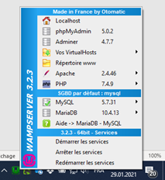

ATTENTION : L’icône doit être verte, signe que tous les services ont pu démarrer correctement.

A partir de ce moment, vous pouvez placer vos fichiers PHP dans le répertoire C:\wamp64\www et l’accès au travers du serveur Web (avec l’adresse localhost) vous permettra de les exécuter.

Durant ce module, nous utiliserons donc WAMP pour le développement sur vos postes et, ensuite, vous utiliserez votre espace personnel emf-informatique pour héberger votre solution.

##### Tâches

1. Télécharger WAMP et installer-le sur votre PC.

 OK

1. Reprenez le code du point 5 pour en tester le fonctionnement sur votre installation de WAMP

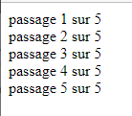

#### Partie 3 : Transmettre des données de page en page

*Veuillez chercher les réponses dans les chapitres "Transmettez des données avec l'URL" et "Transmettez des données avec les formulaires"*

1. Voici un appel à une page PHP : <http://www.sitePerso.com/fichier.php?nom=Olivier>

Veuillez répondre aux questions suivantes :

* S’agit-il d’un POST ou d’un GET ? Quelle est la différence ?

C’est un GET

POST : reçois les informations d’un formulaire ex formulaire :

<form method="post" action="submit_form.php">

<p>

On insèrera ici les éléments de notre formulaire.

</p>

</form>

GET : va chercher des variables dans l’URL ex :

<h1>Message bien reçu !</h1>

<div class="card">

<div class="card-body">

<h5 class="card-title">Rappel de vos informations</h5>

<p class="card-text"><b>Email</b> : <?php echo $_GET['email']; ?></p>

<p class="card-text"><b>Message</b> : <?php echo $_GET['message']; ?></p>

</div>

</div>

* Comment (avec quel code ?) peut-on récupérer la valeur du paramètre « nom » dans le php ?

echo $_GET['nom'];

* Comment (avec quel code ?) peut-on tester si le paramètre « nom » a bien été donné ?

isset($_GET['nom'])

*Veuillez chercher les réponses dans le chapitre "Session & Cookies"*

1. Voici 3 fichiers PHP :

|  |  |  |
| --- | --- | --- |
| fichier1.php | fichier2.php | fichier3.php |
| <?php  session_start();  $_SESSION['prenom'] = 'Jean';  $_SESSION['nom'] = 'Dupont';  $_SESSION['age'] = 24;  ?> | <?php  session_start();  session_destroy() ;  ?> | <?php  session_start();  print_r($_SESSION);  ?> |

Que s’affichera-t-il si :

* L’utilisateur lance la page fichier1.php puis fichier3.php ?

Il affiche tout de la session 1

* L’utilisateur lance la page fichier1.php puis fichier2.php puis fichier3.php ?

Il affiche rien

* L’utilisateur lance la page fichier2.php puis fichier1.php puis fichier3.php ?

Il affiche tout de 1 et 3

* L’utilisateur lance tout de suite le fichier3.php ?

Il affiche rien ?

## Ex 2 première application en PHP

Sur la base d'une application PHP conçue sur le modèle MVC2 (même si pour le moment, il ne s'agit pas encore de classes PHP), on vous demande de compléter le script qui joue le rôle de la vue (equpes.php) pour obtenir le résultat suivant :

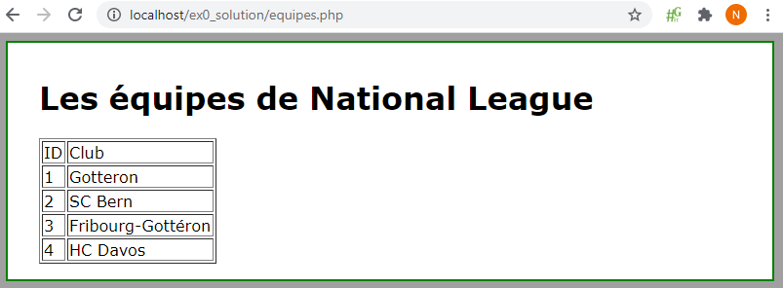

Le diagramme de classes :

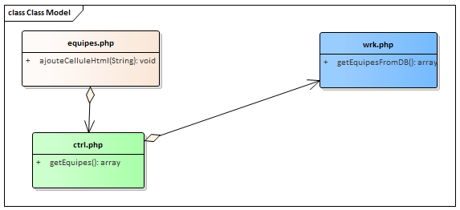

Le diagramme de séquence :

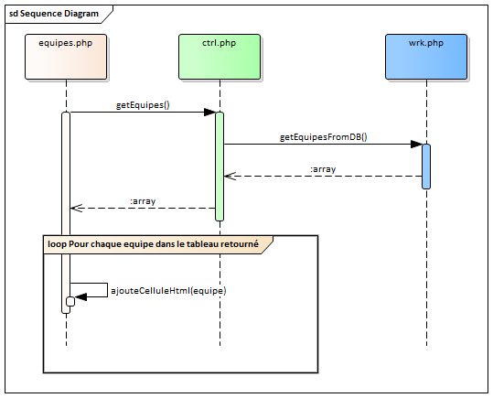

Résultat :

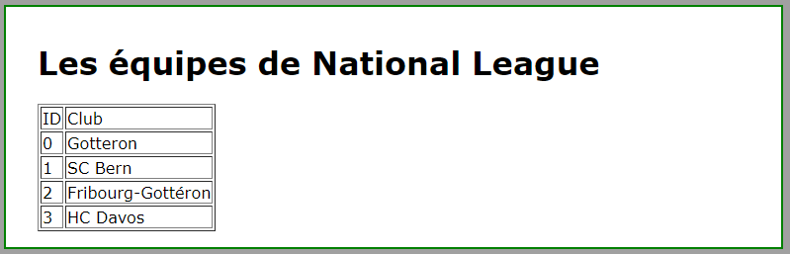

## Exercice 3

### Travail à réaliser :

* La partie cliente vous est donnée (voir le chapitre "Ressources"). Vous devez uniquement l’analyser et adapter l’URL de lien vers le serveur.

* Créez un fichier PHP (serveur.php) qui contient le code suivant :

<?php

echo '<equipes>';

echo '<equipe><id>3</id><nom>SC Bern</nom></equipe>';

echo '<equipe><id>4</id><nom>Fribourg-Gottéron</nom></equipe>';

echo '<equipe><id>7</id><nom>HC Davos</nom></equipe>';

echo '<equipe><id>8</id><nom>Genève-Servette</nom></equipe>';

echo '</equipes>';

?>

* Faites les adaptations nécessaires pour que lorsque le bouton « Affiche » est pressé, le client demande les données au serveur (fichier php) et l’affiche dans le tableau

* Analysez votre solution en plaçant vos différents fichiers (html, js, php) au bon endroit dans le graphique ci-dessous :

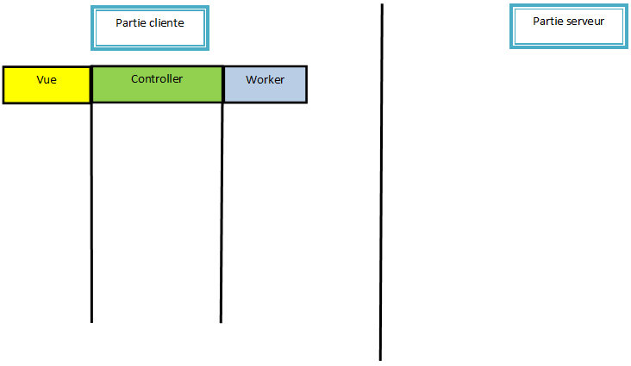

* Documentez votre solution afin de vous permettre de refaire le projet dans son intégralité.

## Exercice 4

1. La partie cliente est partiellement fonctionnelle (uniquement pour l’affichage des équipes) mais doit être terminée avec l’affichage des joueurs

1. Prenez le fichier joueurs.php et hébergez-le sur votre serveur.

1. Adaptez le client pour qu’il accède au script PHP joueurs.php

1. Adaptez le client pour obtenir les joueurs en fonction de l'équipe.

Pour ceci vous devrez utiliser l'élément SELECT qui se trouve sur la page.

Pour ajouter un nouvel élément à la select :

var select = document.getElementById("<nom de ma select>");

select.options[select.options.length] = new Option(<ce qui sera affiché>, <la valeur de la cellule>));

Pour lire l’objet JSON se trouvant dans la valeur d’une case sélectionnée :

var select = document.getElementById("<nom de ma select>");

var valeur = select.options[select.selectedIndex].value;

var attribut = JSON.parse(valeur).<attribut que je souhaite lire>;

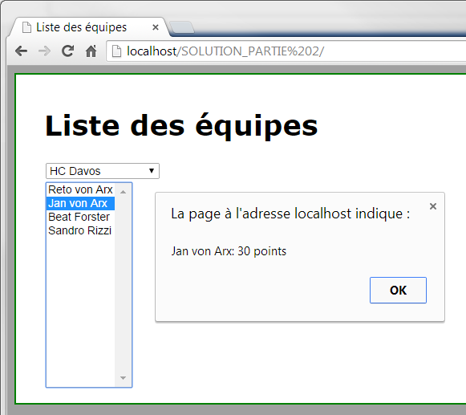

## Exercice 5

### Ressources

<https://openclassrooms.com/fr/courses/1665806-programmez-en-oriente-objet-en-php>

### Tâches à réaliser

1. Prenez connaissance au moins des chapitres suivants dans le tutoriel mentionné dans les ressources :
   * 2. Initiez-vous à la programmation orientée objet :

<https://openclassrooms.com/fr/courses/1665806-programmez-en-oriente-objet-en-php/7307128-initiez-vous-a-la-programmation-orientee-objet-php>

* 3. Découvrez les objets et les classes :

<https://openclassrooms.com/fr/courses/1665806-programmez-en-oriente-objet-en-php/7306872-decouvrez-les-objets-et-les-classes>

* 4. Créez vos propres classes :

<https://openclassrooms.com/fr/courses/1665806-programmez-en-oriente-objet-en-php/7306873-creez-vos-propres-classes>

1. Voici une classe PHP (qui se trouve dans un fichier Membre.php) :

|  |
| --- |
| <?php  class Membre  {  private $nom;  public $numero;  public function __construct($nom, $numero)  {  $this->nom = $nom;  $this->numero = $numero;  }  public function getNom(): String  {  return $this->nom ;  }  }  ?> |

Le code suivant utilise cette classe :

|  |
| --- |
| <?php  include_once('Membre');    $membre = new Membre('paul', numero);  $Nom = ~~$membre.getNom();~~ $membre->getNom();  $Numero = ~~$membre.$numero;~~ $membre->numero;    echo 'Un nouveau membre! Nom: '. $nom .', son âge: ' .$numero. '.';  ?> |

Il y a malheureusement des erreurs dans ces deux extraits de code. Corrigez Ces erreurs (mettez-les en rouge pour vous en souvenir).

1. Reprenez l'exercice "2. Une première application en PHP" et transformez les scripts faisant offices de Controller et de Worker en PHP objet.

## Exercice 6

### Ressources

<http://fr.openclassrooms.com/informatique/cours/concevez-votre-site-web-avec-php-et-mysql>

### Tâches à réaliser

1. Prenez connaissance au moins du chapitres suivant dans le tutoriel mentionné dans les ressources :
   * Accédez aux données en PHP avec PDO

<https://openclassrooms.com/fr/courses/918836-concevez-votre-site-web-avec-php-et-mysql/914293-accedez-aux-donnees-en-php-avec-pdo>

1. Voici une connexion à la base de données, veuillez le compléter pour que le PHP affiche tous les titres des jeux video (ces données sont issues de la colonne "titre" qui se trouve dans la table "jeux_video"):

|  |
| --- |
| <?php  $bdd = new PDO('mysql:host=localhost;dbname=nomDB;charset=utf8', 'root', 'pwd');  $reponse = $bdd->query('SELECT titre FROM jeux_video');      while ($row = $response->fetch())  {    echo $row[‘titre’];      }  $reponse->closeCursor();  ?> |

## Exercice 7

1. Repartez du résultat obtenu dans l’exercice "Passage de paramètres".

1. SANS TOUCHER LA PARTIE CLIENTE (Html, Javascript), à part pour l’appel du PHP, adaptez la partie SERVEUR de l’application pour aller lire les données dans une base de données mySQL.
   * Créez une base de données mySQL en localhost sur votre poste.
   * Importez les données se trouvant dans le fichier hockey_stats.sql.
   * Dans la partie serveur, remplacez le fichier serveur.php utilisé jusqu’à maintenant par plusieurs fichiers PHPo.
   * Respectez les demandes suivantes pour réaliser la partie serveur.
     + Seul le 1er fichier PHP (celui qui est appelé par le client) est un PHP non-objet (script), tous les autres fichiers PHP doivent être objets.
     + Les informations de connexion à la base de données doivent être définies une seule et unique fois dans un seul PHPo.
     + Créez des beans pour représenter les joueurs et les équipes
     + Créez une classe Wrk (responsable d'accéder à la base de données)
     + Créez une classe Ctrl (responsable d'appeler le worker et de mettre sous format XML les données récupérées)

## Exercice 8

### Contexte

La page index.html de l’exercice affiche la liste des employés d’une entreprise avec leur salaire. Ces données étant confidentielles, elles sont protégées par un mot de passe (« emf »).

Ainsi tant que l’utilisateur ne met pas le mot de passe « emf », le serveur devra retourner un message d’erreur. Dès que l’utilisateur sera logué, la liste des informations sera retournée.

|  |  |
| --- | --- |
| Sans être logué | Après s’être logué |
|  |  |

Le serveur PHP est responsable de contrôler si un utilisateur a le droit de voir une page. Les informations de login seront enregistrées dans la variable de session du serveur.

Pour ceci, la partie serveur (serveur.php) aura 3 fonctions (ou actions) :

* connect : appelée lorsque le client souhaite se connecter. Cette méthode retourne ‘true’ si le mot de passe est bien emf et enregistre le mot de passe dans une variable de session (par exemple « logged »).
* disconnect : appelée lorsque le client souhaite se déconnecter. Cette méthode efface la variable de session initialisée lors du connect.
* getInfos : appelée lors du chargement de la page. Cette méthode retourne la liste des employés et leur salaire si l’utilisateur est logué, un message d’erreur sinon.

### Tâches à réaliser

La partie cliente est déjà totalement fonctionnelle. Vous devez juste modifier l’accès au fichier PHP.

Vous devez maintenant gérer la logique du fichier serveur.php

### Rappels théoriques

Serveur

|  |  |
| --- | --- |
| Ouvrir une session  *(crée la session si elle n'existe pas)* | session_start(); |
| Ecrire dans une variable de session | $_SESSION['maVariable'] = ‘un petit texte au hasard’ ; |
| Effacer une variable de session | unset($_SESSION['maVariable']) ; |
| Supprimer la session | session_destroy() ; |
| Controller si une variable de session existe | if (isset($_SESSION['maVariable'])) … |

**Astuce :**

Pour bien comprendre le concept de la session, allez sur votre page depuis 2 navigateurs différents (Chrome et Edge par exemple) ce qui simulera l'accès par deux ordinateurs différents sur notre site.

## Exercice 9

## Exercice 10

## Exercice 11

## aaa

# =====================PROJET=====================

# Analyse

## Introduction

ReciΠ est un site de partage de recette, on peut voir des recettes postées sur le site par d’autres utilisateurs sans devoir se connecter, mais il faut un compte pour pouvoir créer, modifier ou supprimer des recettes à nous.

## Maquettes



## Diagrammes

### Diagramme Use Case

Diagramme contenant les actions possibles entre acteurs.

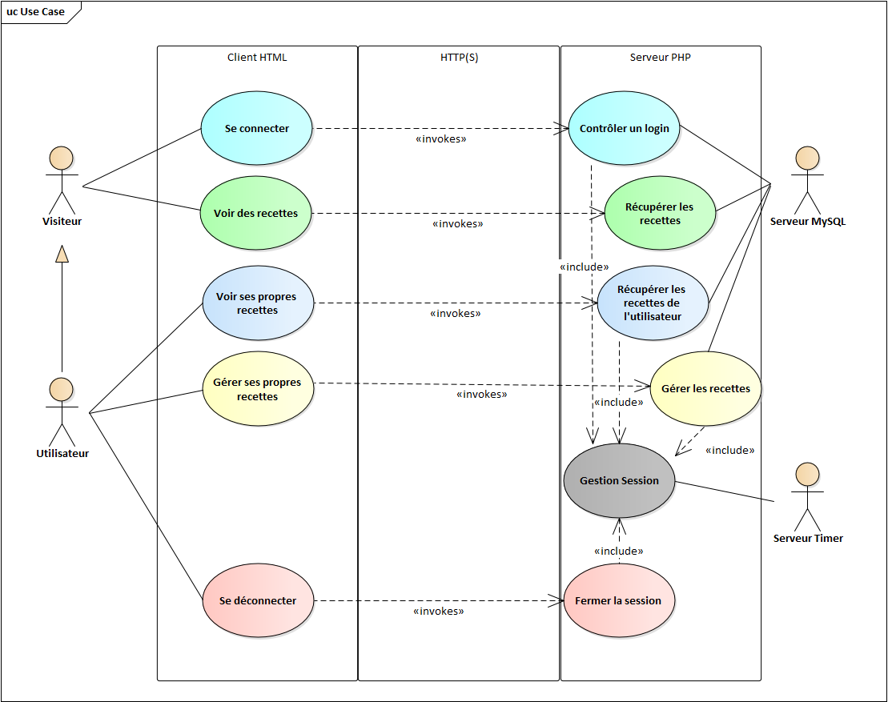

### Diagramme d’activité (affichage des recettes de l'utilisateur)

Diagramme représentant les actions faites dans l'affichage des recettes d'un utilisateur

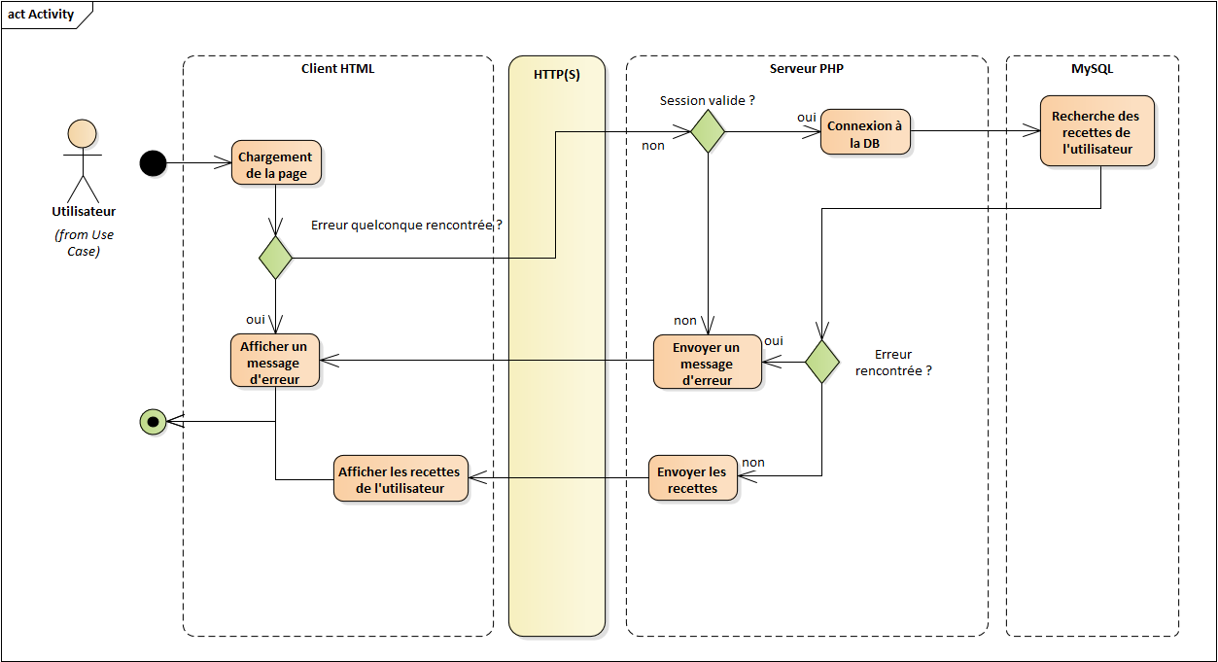

### Diagramme de sequence

Diagramme représentant les actions faites dans l'affichage des recettes d'un utilisateur

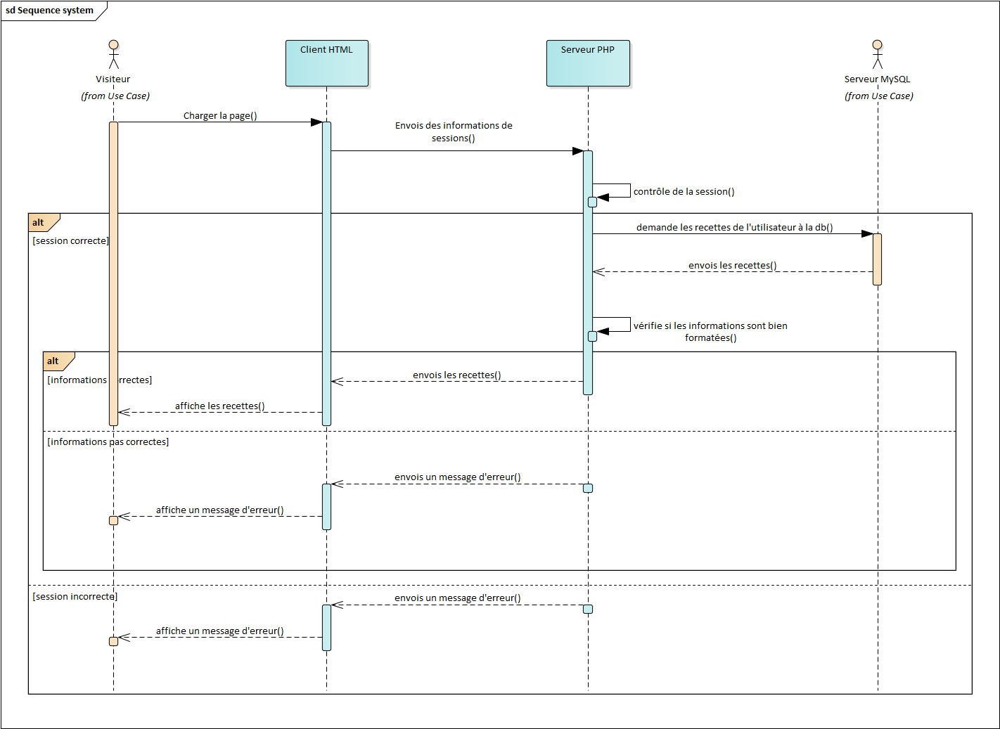

## Schema entité-relation de la base de données

Schéma représentant le contenu voulu de la base de données.



## Planning

# Conception

## Diagramme de classe

### Client

Diagramme contenant les classes clients du site

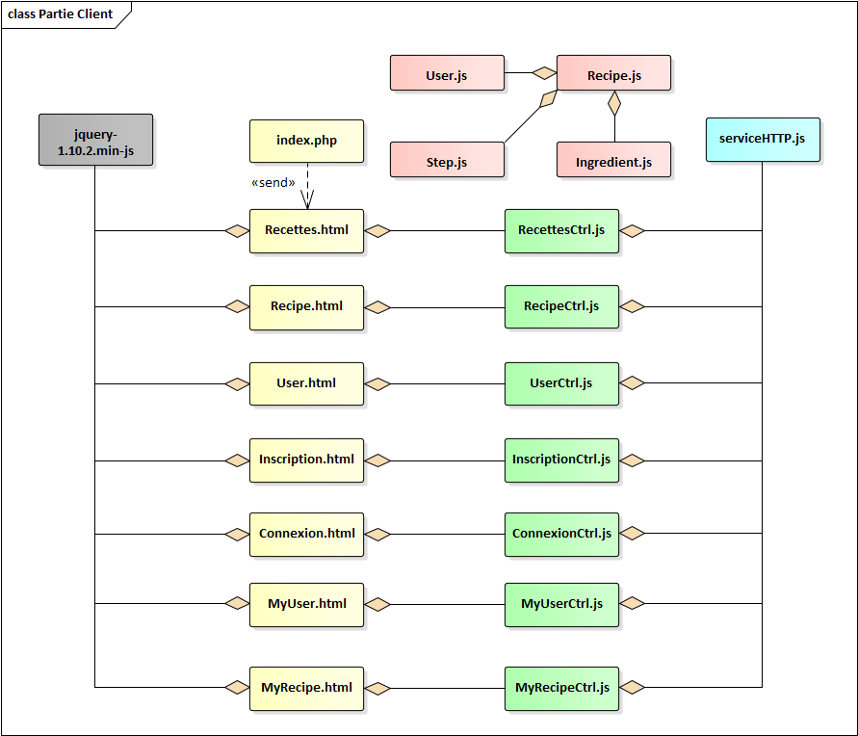

### Serveur

Diagramme contenant les classes serveur du serveur

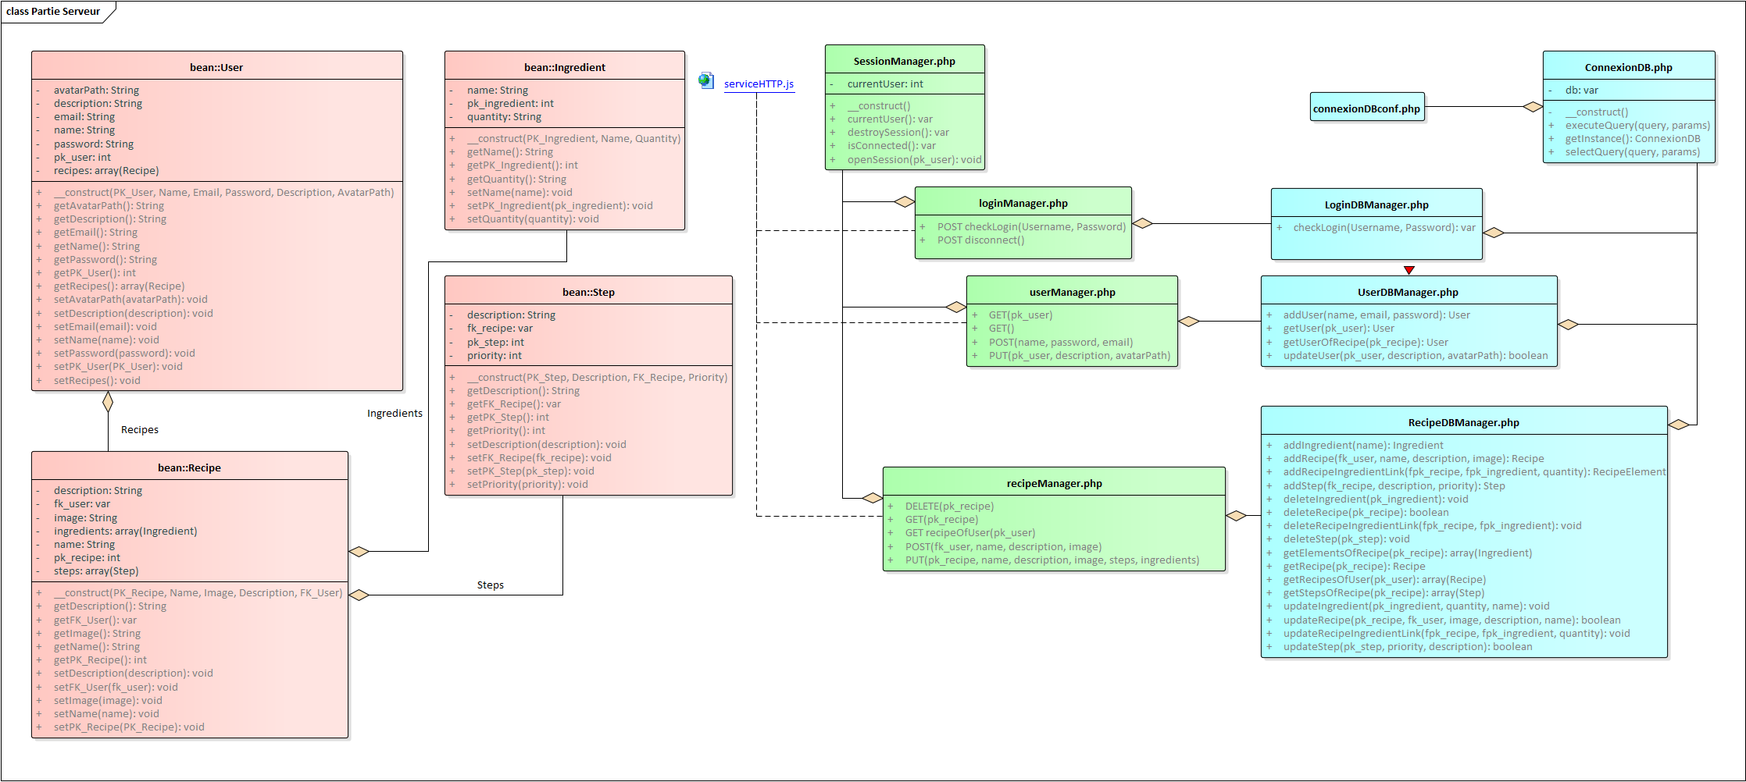

## Diagramme de séquence interaction

Diagramme représentant le chemin prit pour la fonction permettant de voir ses propres recettes

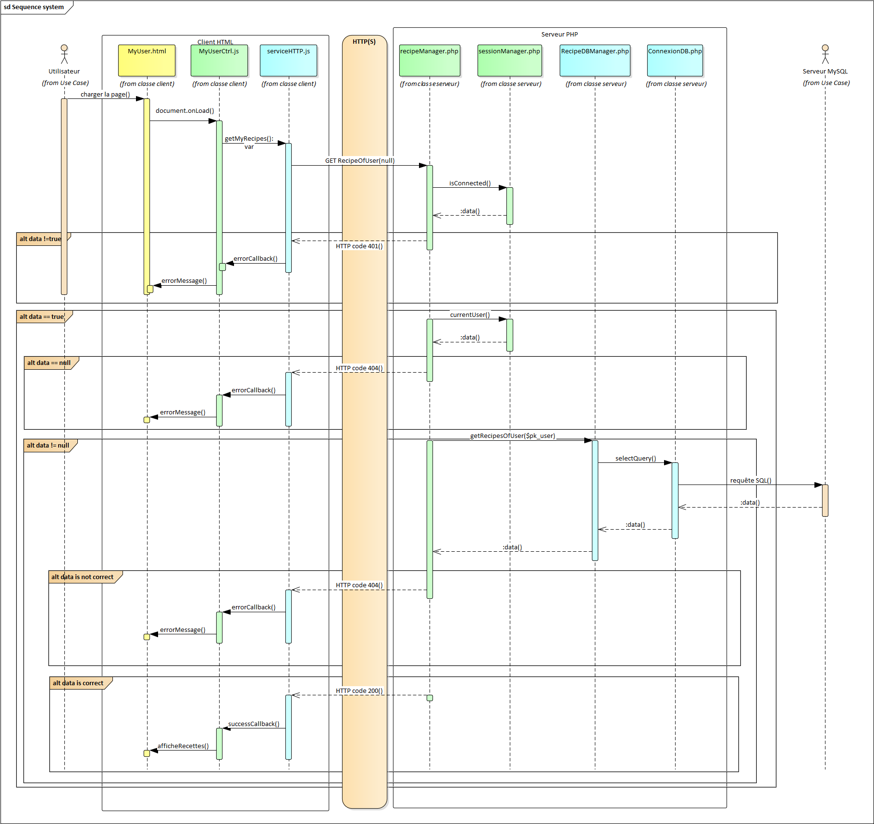

## Schéma relationnel de la base de données

Schéma contenant les relations dans la base de données.

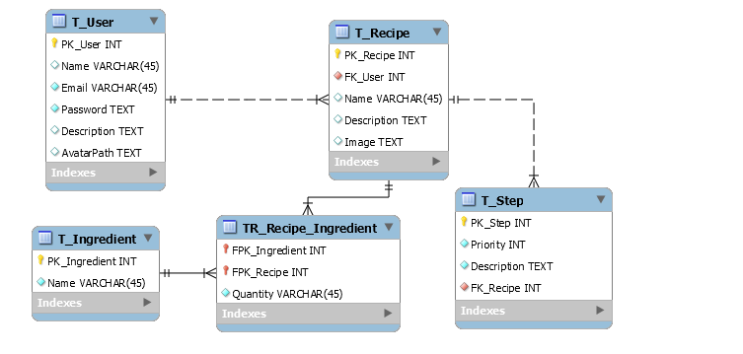

# Implémentation

# Synthèse

# Annexes

## Journal de travail

## Diagrammes

# Conclusion

# Index

T

Test, 1